 | Изображение
Кулеры Напольные Компрессорные с Холодильником (ПКХ)
01-C ПКХ BH-YLR-LB-01C | 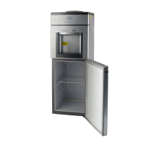
Кулеры Напольные Компрессорные (ПК)
02 ПК BH-YLR-02 WHITE | 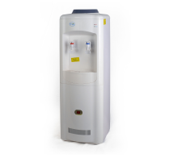
1.5-JX-1 ПК YLR 1.5-JX-1 Белый | 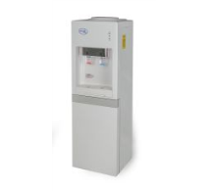
1.5-JX-3 ПК YLR 1.5-JX-3 Белый (металл подводка) | 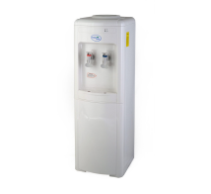
1.5-JX-5 ПК YLR 1.5-JX-5 Белый | 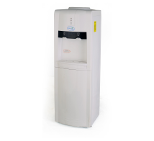
1.5-JX-6 ПК YLR 1.5-JX-6 Белый | 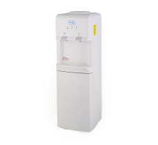
16L/E ПК BH-YLR-16L/E | 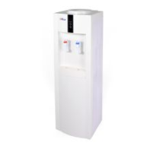
16L/E ПК BH-YLR-16L/E SILVER/BLUE | 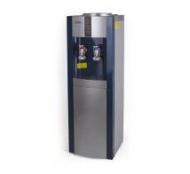
16L/HL ПК BH-YLR-16L/HL BLUE | 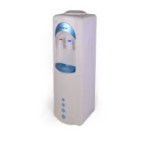
16L/HL ПК BH-YLR-16L/HL LIGHT BLUE | 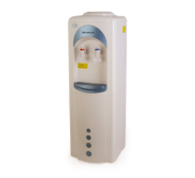
2-JX-1 ПК YLR 2-JX-1 Серебряный | 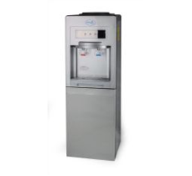
2-JX-5 ПКС YLR-2-JX-5 белый (стекло) | 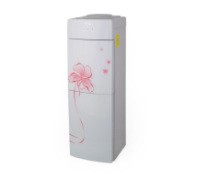
2-JX-5 ПКС YLR-2-JX-5 золотой флуоресцентный (стекло) | 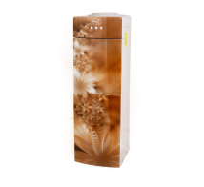
2-JX-5 ПКС YLR-2-JX-5 красный (стекло) | 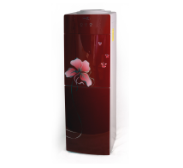
2-JX-5 ПКС YLR-2-JX-5 красный флуоресцентный (стекло) | 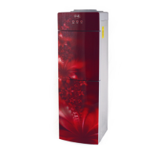
2-JX-5 ПКС YLR-2-JX-5 серый (стекло) | 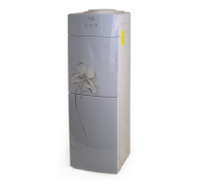
2-JX-5 ПКС YLR-2-JX-5 серый флуоресцентный (стекло) | 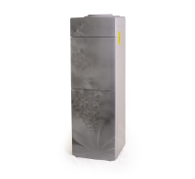
2-JX-5 ПКС YLR-2-JX-5 синий (стекло) | 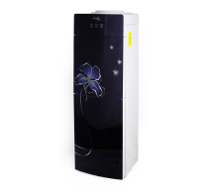
2-JX-5 ПКС YLR-2-JX-5 синий флуоресцентный (стекло) | 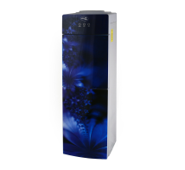
2-JX-5 ПКС YLR-2-JX-5 фиолетовый (стекло) | 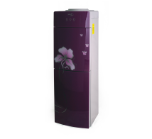
20В ПК YLR5-6VN20В | 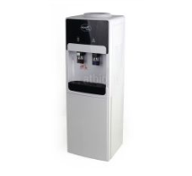
50В ПК YLR5-6VN50В | 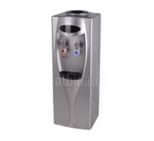
56А ПКБ YLR2-6-56А | 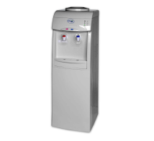
89L ПК BH-YLR-89L GOLD | 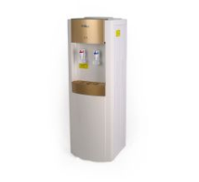
89L ПК BH-YLR-89L GREY | 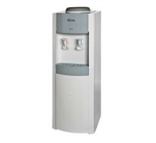
95L ПК BH-YLR-95L SILVER/GREY | 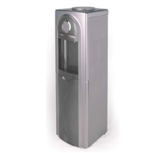
95L ПК BH-YLR-95L SILVER/RED | 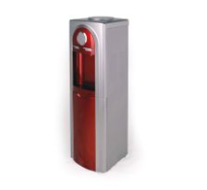
95L ПК BH-YLR-95L WHITE | 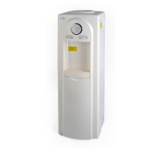
99L ПК BH-YLR-99L | 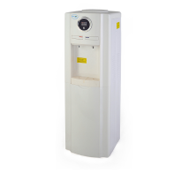
99L ПК BH-YLR-99L SILVER/GOLD | 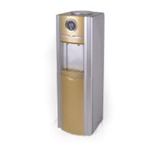
Кулеры Напольные Электронные (ПЭ)
08-MD ПЭ BH-YLR-LB-08MD | 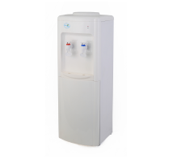

1.5-JXD-1 ПЭ YLR 1.5-JXD-1 Белый
1.5-JXD-1 ПЭ YLR 1.5-JXD-1 Серебряный | 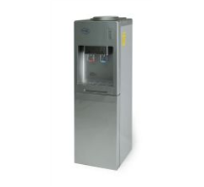
1.5-JXD-1 ПЭ YLR 1.5-JXD-1 Черный | 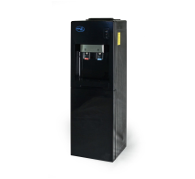
16LD/E ПЭ BH-YLR-16LD/E | 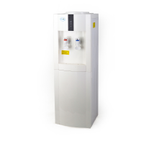

16LD/HL ПЭ BH-YLR-LB-16LD/HL BLUE
2-JXD-1 ПЭС YLR-2-JXD-1 синий (стекло) | 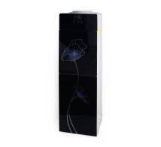
2-JXD-1 ПЭС YLR-2-JXD-1 фиолетовый (стекло) | 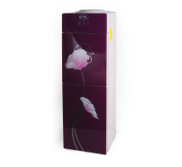

2-JXD-5 ПЭС YLR-2-JXD-5 белый (стекло)
2-JXD-5 ПЭС YLR-2-JXD-5 красный (стекло) | 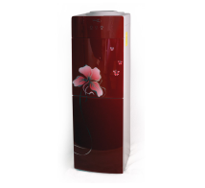

2-JXD-5 ПЭС YLR-2-JXD-5 красный флуоресцентный (стекло)

2-JXD-5 ПЭС YLR-2-JXD-5 серебряный флуоресцентный (стекло)
2-JXD-5 ПЭС YLR-2-JXD-5 серебряный(стекло) | 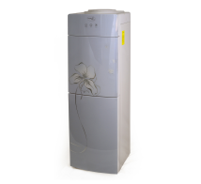

2-JXD-5 ПЭС YLR-2-JXD-5 синий (стекло)

2-JXD-5 ПЭС YLR-2-JXD-5 синий флуоресцентный (стекло)

2-JXD-5 ПЭС YLR-2-JXD-5 фиолетовый (стекло)
59В ПЭБ YLR0.7-6-59В | 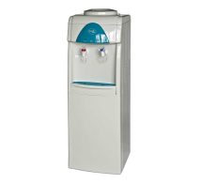

89LD ПЭ BH-YLR-89LD GREY
Кулеры Настольные Компрессорные (СК)
718ТA СК YLR2-6-718ТA | 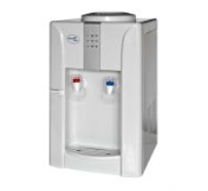
802ТА СК YLR2-6-802ТА | 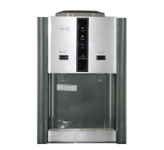
KS1 CК KS1 | 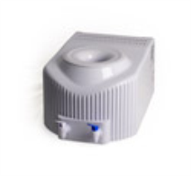
Кулеры Настольные с нагревом без охлаждения (СЧ)
08TК CЧ BH-YLR-08TК | 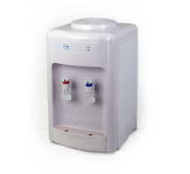
15-JXK СЧ YLRT-15-JXK | 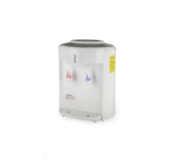
36TK CЧ BH-YLR-36TK | 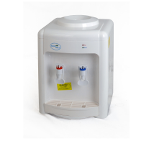
QK CЧ BH-YLR-QК WHITE | 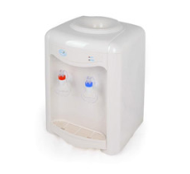
Кулеры без нагрева и охл (Раздатчики)
08-MR ПР BH-YLR-LB-08MR | 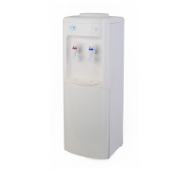

08TR CР BH-YLR-08TR

QW CР BH-YLR-QW WHITE
Кулеры Напольные с нагревом без охлаждения (ПЧ)

08-MК ПЧ BH-YLR-LB-08MК
Кулеры Настольные Электронные (СЭ)

15-JXD СЭ YLRT-15-JXD

36TD СЭ BH-YLR-36TD
QD CЭ BH-YLR-QD WHITE | 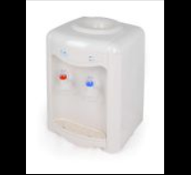
Кулеры Корейские (Био Фэмели)
WBF-1000LA ПК ЗЕЛЕНЫЙ-СЕРЫЙ-СЕРЫЙ | 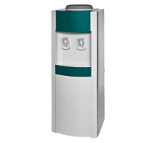
WBF-1000S СК ЗОЛОТОЙ-СЕРЫЙ-СЕРЫЙ | 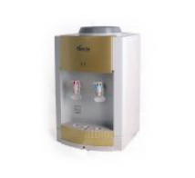
WBF-1000S СК КРАСНЫЙ-СЕРЫЙ-СЕРЫЙ | 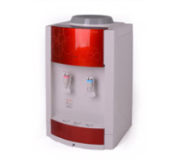
WD-2202 LD-G ПКГ (с баллоном) | 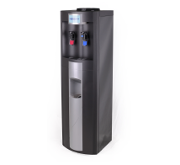
WFB 330LA ПК | 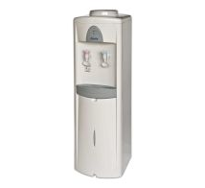
Кулеры Корейские
WD-2202 LD ПК (черный с серебр.вставкой) | 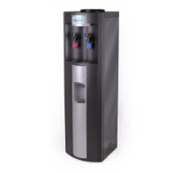
WD-2205 LW ПК BLUE | 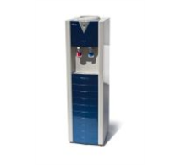
WD-2205 LW ПК MARINE | 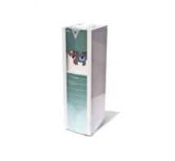
WD-2205 LW ПК PINK | 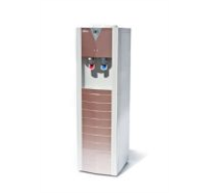
WD-2205 LW ПК VIOLET | 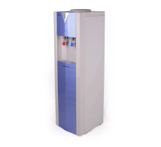
WFD-600 ПК | 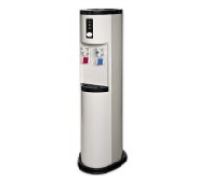
Прочее
Держатель стаканов BH | 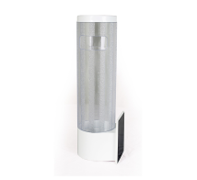
Помпа
Помпа механическая CX-04 | 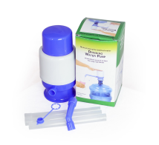
Помпа механическая F | 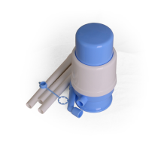
Помпа механическая А | 